Двухстадийный способ получения хромено[2,3-d]пиримидин-2-онов(тионов)
Урядова А.М., Макарова Е.С.
Аспирант, 1 год обучения
Ярославский государственный технический университет,
институт химии и химической технологии, Ярославль, Россия
E-mail: n-uryadova@mail.ru
Хромены и их конденсированные гетероциклические системы, сочетающие в своей структуре два биологически активных фрагмента, привлекают большой интерес исследователей в качестве активных фармацевтических субстанций. Известно, что хроменопиримидиновые соединения проявляют различную биологическую активность [1, 2], в том числе как возможные препараты для лечения меланомы [3].
С целью получения хроменопиримидинов, был исследован двухстадийный способ (схема 1), на первой стадии которого протекало электрофильное присоединение резорцина 2 к двойной связи 5-ацетилдигидропиримидинов 1(a-h). На этом этапе реакция проводилась в CCl₄ при температуре 30–40 °С. Основными продуктами присоединения являлись структуры 3(a-h) с выходами 27–84 %. На второй стадии была проведена циклизация 3(a-h) в хромено[2,3-d]пиримидин-2-оны(тионы) 4(a-h), в безводных условиях, используя в качестве растворителя CHCl₃, а в качестве катализатора BF₃*Et₂O. В результате циклизации были выделены продукты 4(a-h) с выходом до 91 % для тио-производных 4(a-d) и до 94 % в случае оксо-производных 4(e-h). Время полной конверсии структур 3(a-h) в хромены 4(a-h) при 60 °С для производных мочевины составило 3–4 ч, а для тиоаналогов – в 2–3 раза больше. Предполагаемый механизм циклизации более соответствует перегруппировке Хаяши (Hayashi rearrangement) [4]. Строение соединений 3(a-h) и 4(a-h) было установлено методами ИК-, ЯМР-спектроскопий, масс-спектрометрией, а также на основании данных РСА для структур 3g и 4e [5].
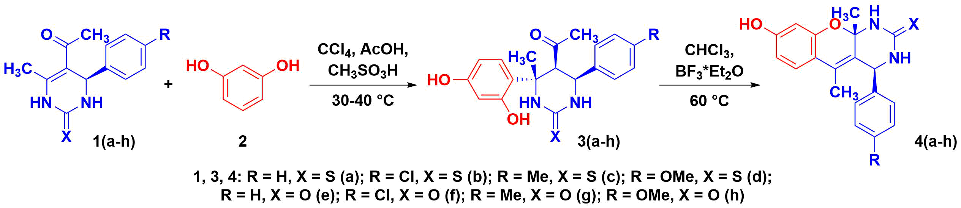
Схема 1. Двухстадийный синтез хромено[2,3-d]пиримидин-2-онов(тионов) 4(a-h)
Литература
1. Costa M., Dias T. A., Brito A. et al. Biological importance of structurally diversified chromenes // Eur. J. Med. Chem. 2016. Vol. 123. P. 487-507.
2. Raj V., Lee J. 2H/4H-Chromenes – A versatile biologically attractive Scaffold // Front. Chem. 2020. Vol. 8. P. 623.
3. Oh S., Lee J. Y., Choi I. et al. Discovery of 4H-chromeno[2,3-d]pyrimidin-4-one derivatives as senescence inducers and their senescence-associated antiproliferative activities on cancer cells using advanced phenotypic assay // Eur. J. Med. Chem. 2021. Vol. 209. P. 112550.
4. Gonnot V., Antheaume C., Nicolas M. et al. Highly Selective Three‐Step Synthesis of Rhein in Chloroaluminate Molten Salt: Preclusion of the Hayashi Rearrangement // Eur. J. Org. Chem. 2009. P. 6205-6210.
5. Макарова Е. С., Кабанова М. В., Филимонов С. И. и др. Региоселективный синтез замещенных тетрагидрохромено[2,3-d]пиримидин-2-онов и -2-тионов // Изв. АН. Сер. хим. 2023. Т. 72. №. 6. С. 1454-1465.

